PROPEDEUTICA CLINICA Y SEMIOLOGIA CLINICA
SEMINARIO # 6
Tema: Sistema Cardiovascular
Título: Síndrome de Insuficiencia cardiaca

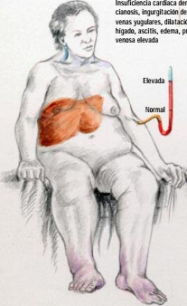

Paciente de 84 años de edad, con antecedentes de hipertensión arterial estadio 2 de más de 30 años de evolución y diabetes mellitus de más de 45 años de evolución, que comenzó hace más de un año con tos nocturna seca, que mejora al levantarse; pero que en los últimos 30 días ha llegado a la falta de aire, que al inicio solo era al subir escaleras, pero luego ha ido incrementándose y ya solo puede caminar en su casa y se ha hecho más intensa alrededor de una hora después de acostarse. Además está presentando cefalea persistente.
Examen Físico:
- Mucosas: Húmedas, hipocoloreadas.
- TCS: Infiltrado en ambos miembros inferiores, duro de difícil godet, que llega hasta el tercio medio de la pierna.
- Aparato Respiratorio: FR: 28 x´ Murmullo vesicular disminuido globalmente, crepitantes bibasales, sibilantes aislados.
- Aparato Cardiovascular: FC: 110 x´ TA 143/88. Ruidos arrítmicos, pulso radial saltón.
- Abdomen: Blando, depresible, hepatomegalia de superficie lisa, dolorosa de 3 cm. que rebasa el reborde costa, roma, consistencia firme.
CUESTIONARIO
- Defina el planteamiento Sindromico en este paciente.
- Describa los síntomas y signos del Síndrome más importante de este paciente
- Concepto de Insuficiencia Cardiaca
- Clasificación según el mecanismo fisiopatológico
- Porque está determinado el volumen sistólico
- Mecanismos de adaptación que permiten la no claudicación de la función de bomba del corazón
- Fisiopatología de la Disfunción ventricular sistólica
- Clasificación clínica de acuerdo a la afectación ventricular
- Semiografia de la Insuficiencia Ventricular Izquierda
- Complementarios a indicar en el síndrome de Insuficiencia Cardiaca.

